Белорусский государственный технологический университет

Факультет информационных технологий

Кафедра программной инженерии

 Лабораторная работа 4

По дисциплине «Основы алгоритмизации и программирования»

На тему «Ввод и вывод информации»

Выполнила:

Студентка 1 курса 7 группы

Бабич Виолетта Станиславовна

Преподаватель: асс. Андронова М.В.

2023, Минск

**Вариант 2**



Задание 1

#include <iostream>

#include <iomanip>

#include <Windows.h>

#include <stdio.h>

#include <conio.h>

using namespace std;

int main()

{

SetConsoleCP(1251);

SetConsoleOutputCP(1251);

char a;//Обьявляем переменные. Символ, которым заполним фигуру

char space = ' ';//Пробел

cout << "Введите символ: " << endl;//Вводим символ

cin >> a;

//Рисуется фигура

cout << setw(35) << setfill(space) << space;

cout << setw(4) << setfill(a) << a << endl;

cout << setw(34) << setfill(space) << space;

cout << setw(6) << setfill(a) << a << endl;

cout << setw(33) << setfill(space) << space;

cout << setw(8) << setfill(a) << a << endl;

cout << setw(32) << setfill(space) << space;

cout << setw(10) << setfill(a) << a << endl;

cout << setw(33) << setfill(space) << space;

cout << setw(8) << setfill(a) << a << endl;

cout << setw(34) << setfill(space) << space;

cout << setw(6) << setfill(a) << a << endl;

cout << setw(35) << setfill(space) << space;

cout << setw(4) << setfill(a) << a << endl;

}

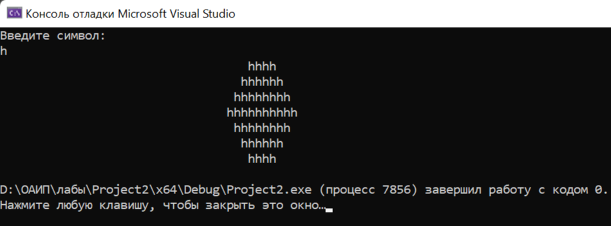

Задание 2

int main()

{

setlocale(LC_ALL, "Russian");

int m, a, b, i;

cout << "Введите m";

cin >> m;

for (i = 1; i <= m / 2; i++)

{

a = i;

b = m - i;

}

if (a - b == 5 || b - a == 5)

{

cout << "Число можно разделить на две части. Разность частей равна 5." << endl;

}

else

cout << "Разность двух частей не равна 5.";

}

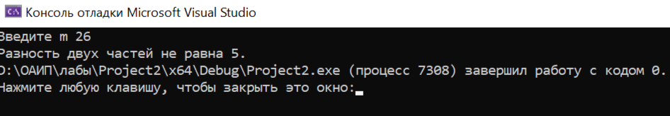

**Дополнительные задания**

Вариант 1



Задание 1

#include <iostream>

#include <iomanip>

#include <Windows.h>

#include <stdio.h>

#include <conio.h>

using namespace std;

int main()

{

SetConsoleCP(1251);

SetConsoleOutputCP(1251);

char a;//Обьявляем переменные. Символ, которым заполним фигуру

char space = ' ';//Пробел

cout << "Введите символ: " << endl;//Вводим символ

cin >> a;

//Рисуется фигура

cout << setw(35) << setfill(space) << space;

cout << setw(9) << setfill(a) << a << endl;

cout << setw(32) << setfill(space) << space;

cout << setw(15) << setfill(a) << a << endl;

cout << setw(30) << setfill(space) << space;

cout << setw(19) << setfill(a) << a << endl;

cout << setw(29) << setfill(space) << space;

cout << setw(21) << setfill(a) << a << endl;

cout << setw(28) << setfill(space) << space;

cout << setw(23) << setfill(a) << a << endl;

cout << setw(27) << setfill(space) << space;

cout << setw(25) << setfill(a) << a << endl;

}

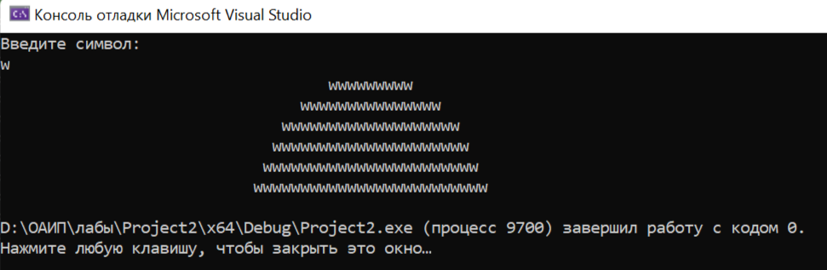

Задание 2

#include <iostream>

#include <iomanip>

#include <Windows.h>

#include <stdio.h>

#include <conio.h>

using namespace std;

int main()

{

setlocale(LC_ALL, "Russian");

float d;//Обьявляем переменную.

cout << "Введите диагональ квадрата: " << endl;//Вводим переменную

cin >> d;

float s = pow(d, 2) / 2;//Вычисляем по формуле.

cout << "Площадь квадрата = " << s << endl;

}

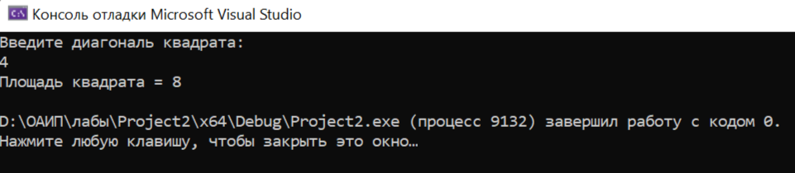

Вариант 4



Задание 1

#include <iostream>

#include <iomanip>

#include <Windows.h>

#include <stdio.h>

#include <conio.h>

using namespace std;

int main()

{

SetConsoleCP(1251);

SetConsoleOutputCP(1251);

char a;//Обьявляем переменные. Символ, которым заполним фигуру

char space = ' ';//Пробел

cout << "Введите символ: " << endl;//Вводим символ

cin >> a;

//Рисуется фигура

cout << setw(35) << setfill(space) << space;

cout << setw(9) << setfill(a) << a << endl;

cout << setw(32) << setfill(space) << space;

cout << setw(15) << setfill(a) << a << endl;

cout << setw(30) << setfill(space) << space;

cout << setw(19) << setfill(a) << a << endl;

cout << setw(29) << setfill(space) << space;

cout << setw(21) << setfill(a) << a << endl;

cout << setw(28) << setfill(space) << space;

cout << setw(23) << setfill(a) << a << endl;

cout << setw(27) << setfill(space) << space;

cout << setw(25) << setfill(a) << a << endl;

cout << setw(28) << setfill(space) << space;

cout << setw(23) << setfill(a) << a << endl;

cout << setw(29) << setfill(space) << space;

cout << setw(21) << setfill(a) << a << endl;

cout << setw(30) << setfill(space) << space;

cout << setw(19) << setfill(a) << a << endl;

cout << setw(32) << setfill(space) << space;

cout << setw(15) << setfill(a) << a << endl;

cout << setw(35) << setfill(space) << space;

cout << setw(9) << setfill(a) << a << endl;

}

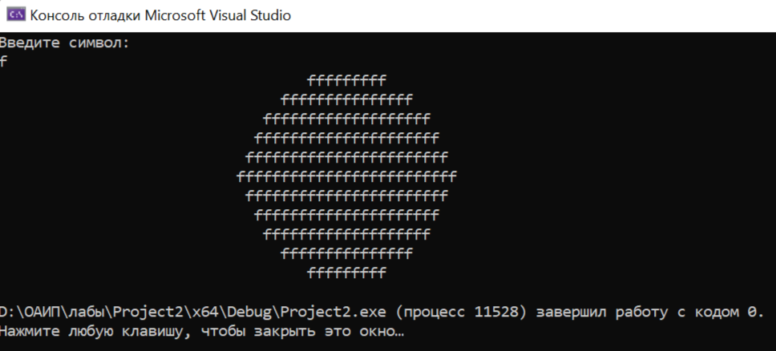

Задание 2

#include <iostream>

#include <cmath>

using namespace std;

int main()

{

setlocale(LC_ALL, "Russian");

float x, y, z;//Обьявляем переменные.

cout << "Введите значение X: ";//Вводим переменную

cin >> x;

cout << "Введите значение Y: ";//Вводим переменную

cin >> y;

cout << "Введите значение Z: ";//Вводим переменную

cin >> z;

//Вычисляем модули

double mx = abs(x);

double my = abs(y);

double mz = abs(z);

//Вычисляем среднее арифметичкское трех чисел

double af = (mx + my + mz) / 3;

//Вычисляем среднее геометрическое трех чисел

double ag = sqrt(mx * my * mz);

//Выводим данные

cout << "Среднее арифметическое = " << af << endl;

cout << "Среднее геометрическое = " << ag << endl;

}

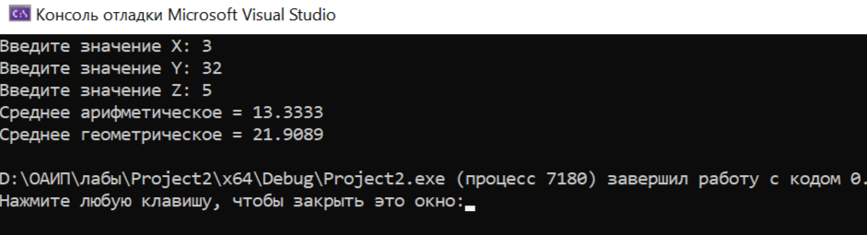

Вариант 14

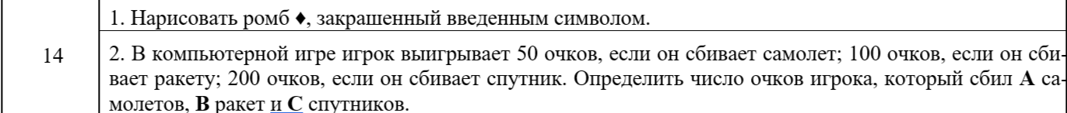

Задание 1

#include <iostream>

#include <iomanip>

#include <Windows.h>

#include <stdio.h>

#include <conio.h>

using namespace std;

int main()

{

SetConsoleCP(1251);

SetConsoleOutputCP(1251);

char a;//Обьявляем переменные. Символ, которым заполним фигуру

char space = ' ';//Пробел

cout << "Введите символ: " << endl;//Вводим символ

cin >> a;

//Рисуется фигура

cout << setw(35) << setfill(space) << space;

cout << setw(1) << setfill(a) << a << endl;

cout << setw(34) << setfill(space) << space;

cout << setw(3) << setfill(a) << a << endl;

cout << setw(33) << setfill(space) << space;

cout << setw(5) << setfill(a) << a << endl;

cout << setw(32) << setfill(space) << space;

cout << setw(7) << setfill(a) << a << endl;

cout << setw(33) << setfill(space) << space;

cout << setw(5) << setfill(a) << a << endl;

cout << setw(34) << setfill(space) << space;

cout << setw(3) << setfill(a) << a << endl;

cout << setw(35) << setfill(space) << space;

cout << setw(1) << setfill(a) << a << endl;

}

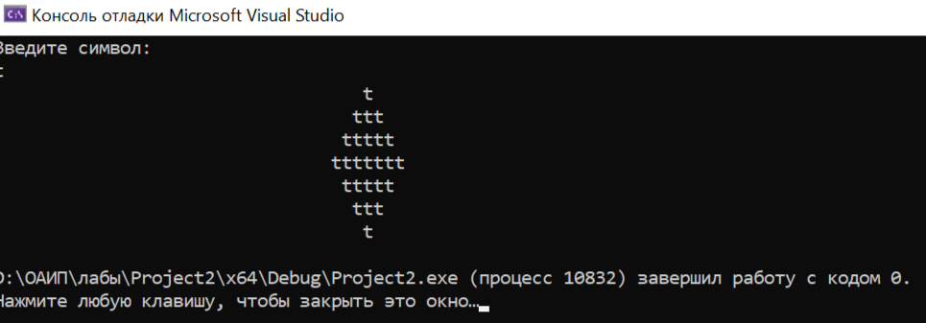

Задание 2

#include <iostream>

using namespace std;

int main()

{

setlocale(LC_ALL, "Russian");

float x, y, z;//Обьявляем переменные.

cout << "Введите количество сбитых самолетов: ";//Вводим переменную

cin >> x;

cout << "Введите количество сбитых ракет: ";//Вводим переменную

cin >> y;

cout << "Введите количество сбитых спутников: ";//Вводим переменную

cin >> z;

//Вычисляем и выводим данные

cout << "Число набранных очков " << x*50+y*100+z*200 << endl;

}

